Приложение
к постановлению администрации ЗАТО г. Радужный
от 30.10.2018 № 1585

Условия приватизации муниципального имущества ЗАТО г.Радужный
Решение о приватизации муниципального имущества принято постановлением администрации ЗАТО г. Радужный от 23.10.2018 № 1518 «О проведении приватизации муниципального имущества».

1. Приватизации подлежит следующее муниципальное имущество:
Лот № 1 - База складская в составе:
-здание нежилое, площадью 12,8 кв.м, расположенное по адресу: 17 квартал, д.7, г.Радужный, Владимирская область;
-подземные емкости – 12 шт.;
-железобетонное ограждение;
-асфальтированная площадка;
-металлические ворота.
Указанное муниципальное имущество расположено на земельных участках с кадастровыми номерами 33:23:000101:114 и 33:23:000101:115 из земель населенных пунктов общей площадью 3946 кв.м., находящихся в муниципальной собственности ЗАТО г.Радужный Владимирской области. Разрешенное использование указанных земельных участков – склады. В соответствии с Земельным кодексом Российской Федерации покупателю муниципального имущества оформляется право аренды указанных земельных участков.
2. Способ приватизации муниципального имущества – продажа на открытом аукционе.
3. Начальная цена муниципального имущества установлена равной рыночной стоимости имущества, определенной независимым оценщиком в соответствии с законодательством Российской Федерации об оценочной деятельности, и составляет:
Лот № 1 - 509 000 (Пятьсот девять тысяч) рублей 00 копеек, с учетом НДС.
Налог на добавленную стоимость (НДС) уплачивается победителем аукциона в порядке, установленном действующим законодательством, от цены, сложившейся по результатам торгов.
4. «Шаг» аукциона устанавливается в размере:
Лот № 1 – 5100 (Пять тысяч сто) рублей 00 копеек, что составляет 1,002 % от начальной цены.
5. Предложения о цене муниципального имущества заявляются участниками аукциона открыто в ходе проведения торгов.
6. Покупателями муниципального имущества могут быть любые физические и юридические лица, за исключением государственных и муниципальных унитарных предприятий, государственных и муниципальных учреждений, а также юридических лиц, в уставном капитале которых доля Российской Федерации, субъектов Российской Федерации и муниципальных образований превышает 25 процентов.
7. К участию в приватизации муниципального недвижимого имущества допускаются только граждане Российской Федерации, постоянно проживающие или получившие разрешение на постоянное проживание на территории ЗАТО г.Радужный, граждане Российской Федерации, работающие на территории ЗАТО г.Радужный на условиях трудового договора, заключенного на неопределенный срок с организациями, по роду деятельности которых создано ЗАТО, и юридические лица, расположенные и зарегистрированные на территории ЗАТО г. Радужный.
8. Участие граждан и юридических лиц, не указанных в пункте 7, в приватизации муниципального имущества допускается по решению органов местного самоуправления ЗАТО г.Радужный, согласованному с федеральными органами исполнительной власти, в ведении которых находятся организации и (или) объекты, по роду деятельности которых создано ЗАТО г.Радужный.
9. ЗАТО г.Радужный является закрытым административно-территориальным образованием, на которое в соответствии с Законом Российской Федерации от 14.07.1992 № 3297-1 «О закрытом административно-территориальном образовании», Положением об обеспечении особого режима в закрытом административно-территориальном образовании, утвержденным Постановлением Правительства Российской Федерации от 26.06.1998 № 655, Инструкцией о пропускном режиме в контролируемой зоне ЗАТО г.Радужный Владимирской области, распространяется особый режим въезда и ведения производственно-хозяйственной деятельности.
Покупатель муниципального имущества обязуется в соответствии с условиями договора купли-продажи обеспечить на территории базы складской недопущение несанкционированного проезда и прохода на территорию ЗАТО г. Радужный.
10. Допуск иногородних граждан на территорию ЗАТО г.Радужный осуществляется в установленном порядке по пропускам. Пропуск оформляется на основании письменной заявки на имя главы администрации ЗАТО г.Радужный по адресу: 600910, г.Радужный, 1 квартал, дом 55, с обоснованием необходимости въезда на территорию ЗАТО г.Радужный не позднее трех рабочих дней до дня въезда.
К заявлению прикладываются: реквизиты юридического лица, копия паспорта гражданина, прибывающего на территорию ЗАТО г.Радужный, с отметкой о регистрации по месту жительства.
11. Не позднее времени окончания приема заявок для участия в аукционе претендент вносит задаток в размере 20% начальной цены муниципального имущества, что составляет:
Лот № 1 – 101 800 (Сто одна тысяча восемьсот) рублей 00 копеек.
12. Задаток вносится на расчётный счёт Комитета по управлению муниципальным имуществом администрации ЗАТО г. Радужный Владимирской области:

УФК по Владимирской области (КУМИ ЗАТО г. Радужный, л/сч. 05283004720)
ИНН 3308000785, КПП 330801001, р/с 40302810500083000031 Отделение Владимир, БИК 041708001.
Назначение платежа - «Задаток для участия в аукционе».

13. Внесённый победителем аукциона задаток засчитывается в счёт оплаты стоимости имущества и перечисляется организатором торгов в городской бюджет ЗАТО г. Радужный на основании договора купли-продажи в течение 5 (пяти) календарных дней с даты его подписания сторонами.
При уклонении или отказе победителя аукциона от заключения в установленный срок договора купли-продажи имущества задаток ему не возвращается и он утрачивает право на заключение указанного договора.
14. Задатки, внесённые участниками аукциона, не признанными победителями, подлежат возврату в течение 5 (пяти) календарных дней с даты подведения итогов аукциона на платежные реквизиты, указанные претендентом в заявке.
15. Информационное сообщение о проведении аукциона является публичной офертой для заключения договора о задатке в соответствии со статьей 437 Гражданского кодекса Российской Федерации, а подача претендентом заявки и перечисление задатка являются акцептом такой оферты, после чего договор о задатке считается заключенным в письменной форме.
16. Для участия в аукционе претенденты представляют в Комитет по управлению муниципальным имуществом администрации ЗАТО г. Радужный (лично или через своего полномочного представителя с надлежащим образом оформленной доверенностью) в установленный в извещении о проведении аукциона срок следующие документы:
16.1. Заявку по установленной форме;
16.2. Физические лица предъявляют документ, удостоверяющий личность, или представляют копии всех его листов;
16.3. Юридические лица дополнительно представляют следующие документы:
- заверенные копии учредительных документов;
- документ, содержащий сведения о доле Российской Федерации, субъекта Российской Федерации или муниципального образования в уставном капитале юридического лица (реестр владельцев акций либо выписка из него или заверенное печатью юридического лица и подписанное его руководителем письмо);
- документ, подтверждающий полномочия руководителя юридического лица на осуществление действий от имени юридического лица (копия решения о назначении этого лица или о его избрании) и в соответствии с которым руководитель юридического лица обладает правом действовать от имени юридического лица без доверенности.

В случае, если от имени претендента действует его представитель по доверенности, к заявке должна быть приложена доверенность на осуществление действий от имени претендента, оформленная в установленном порядке, или нотариально заверенная копия такой доверенности. В случае, если доверенность на осуществление действий от имени претендента подписана лицом, уполномоченным руководителем юридического лица, заявка должна содержать также документ, подтверждающий полномочия этого лица.

Все листы документов, представляемых одновременно с заявкой, должны быть прошиты, пронумерованы, скреплены печатью претендента (для юридического лица) и подписаны претендентом или его представителем.

К данным документам также прилагается их опись. Заявка и опись документов составляются в двух экземплярах, один из которых остается у продавца, другой - у претендента.
17. Победителем аукциона признаётся участник аукциона, предложивший наиболее высокую цену.
18. Аукцион, в котором принял участие только один участник, признается несостоявшимся.
19. С победителем аукциона в течение 5 (пяти) рабочих дней с даты подведения итогов аукциона заключается договор купли-продажи муниципального имущества. Договор купли-продажи заключается Комитетом по управлению муниципальным имуществом администрации ЗАТО г. Радужный.
20. Оплата стоимости муниципального имущества производится победителем аукциона в течение 20 (двадцати) календарных дней со дня заключения договора купли- продажи в городской бюджет ЗАТО г.Радужный по следующим реквизитам:
УФК по Владимирской области (КУМИ ЗАТО г. Радужный)
ИНН 3308000785, КПП 330801001,
Р/сч получателя 40101810800000010002
Банк получателя – Отделение Владимир
БИК 041708001, ОКТМО 17737000
КБК 76711402043040000410
«Доходы от реализации иного имущества, находящегося в собственности городских округов (за исключением имущества муниципальных бюджетных и автономных учреждений, а также имущества муниципальных унитарных предприятий, в том числе казенных), в части реализации основных средств по указанному имуществу».
21. Передача муниципального имущества по акту приема-передачи и оформление права собственности на него осуществляются в соответствии с законодательством Российской Федерации не позднее чем через 30 (тридцать) дней после дня полной оплаты имущества.
22. Претенденты могут ознакомиться с иной информацией по приватизации муниципального имущества, в том числе с условиями договора купли-продажи, в Комитете по управлению муниципальным имуществом администрации ЗАТО г. Радужный в удобное время по предварительному согласованию.
23. Осмотр муниципального имущества, подлежащего приватизации, осуществляется ежедневно с 16 час. 00 мин. до 17 час. 00 мин., кроме выходных (суббота, воскресенье), по предварительному согласованию с Комитетом по управлению муниципальным имуществом администрации ЗАТО г. Радужный.
24. Договор купли-продажи муниципального имущества и исполнение сторонами обязательств по договору являются основанием для оформления победителями аукциона права собственности на соответствующее имущество.
25. Заявки на участие в аукционе принимаются с 14 час. 00 мин. 02 ноября 2018 года до 17 час. 00 мин. 27 ноября 2018 года по адресу: г. Радужный, 1 квартал, д.55, каб. 407.
Заявки принимаются в рабочие дни с 8 час.00 мин. до 17 час. 00 мин. Перерыв на обед с 12 час.00 мин. до 13 час.00 мин.
26. Рассмотрение заявок и документов претендентов и определение участников аукциона состоится 28 ноября 2018 года в 14 час. 00 мин. по адресу: г.Радужный, 1 квартал, д.55, каб.329.
27. Аукцион проводится 03 декабря 2018 года в 10 час. 00 мин. по адресу: г. Радужный, 1 квартал, д.55, каб. 329.
28. Подведение итогов аукциона состоится 03 декабря 2018 года в 14 час. 00 мин. по адресу: г. Радужный, 1 квартал, д.55, каб. 329.
29. Организатор торгов: Комитет по управлению муниципальным имуществом администрации ЗАТО г. Радужный, контактный тел. 3-19-04.
30. Торги по продаже муниципального имущества, указанного в настоящих условиях приватизации, ранее не проводились.

ОРГАНИЗАТОРУ ТОРГОВ
Комитет по управлению муниципальным
имуществом администрации ЗАТО г.Радужный
(полное наименование организатора торгов)

Заявка на участие в аукционе
по приватизации муниципального имущества
(для физического лица, индивидуального предпринимателя)

ЛОТ №____

г. Радужный «____» ________________20____ г.
Заполняется претендентом (его полномочным представителем)
ФИО претендента __________________________________________________________________________
Документ, удостоверяющий личность ________________________серия ________ № ________________
Выдан _________________________________________________________ «___» ___________________г.
Место жительства _________________________________________________________________________
__________________________________________________________________________________________
Контактный телефон _______________________________________________________________________
ФИО представителя претендента ____________________________________________________________,
действующего на основании надлежаще оформленной доверенности от «____» ____________г. № _____
Документ, удостоверяющий личность представителя __________________________ №________________
Выдан ______________________________________________________ «____» _____________________ г.
Банковские реквизиты для возврата претенденту внесенного им задатка:
расчетный (лицевой) счет ________________________________ корр.счет __________________________
________________________________________________________на имя____________________________
(наименование банка)
БИК _________________________________
Задаток в сумме ________________________ (__________________________________________________
___________________________________________________) руб. внесен «____» _____________20___г.
Подпись претендента (представителя претендента) _______________ «_____»______________ 20___ г.
Заявка принята организатором (его полномочным представителем) :
ФИО_____________________________________________________________________________________Должность _______________________________________________________________________________
«____» ________________________20____г. в __________ч. ___________мин.
Номер заявки ______________________
Подпись лица, принявшего заявку ________________________
С условиями аукциона по приватизации муниципального имущества ознакомлен. Муниципальное имущество осмотрено, претензий к техническому состоянию не имеется.
В соответствии с Федеральным законом от 27.07.2006 № 152-ФЗ «О персональных данных» даю согласие на использование Продавцом муниципального имущества моих персональных данных в целях, определенных пунктом 11 статьи 15 Федерального закона от 21.12.2001 № 178-ФЗ «О приватизации государственного и муниципального имущества» в случае признания меня участником аукциона.
________________________________________________________________________________________
(подпись, расшифровка подписи)
ОРГАНИЗАТОРУ ТОРГОВ
Комитет по управлению муниципальным
имуществом администрации ЗАТО г.Радужный»
(полное наименование организатора торгов)
Заявка на участие в аукционе
по приватизации муниципального имущества
(для юридического лица)

ЛОТ №____

г. Радужный «____» ___________20___ год
Заполняется претендентом (его полномочным представителем)

Наименование юридического лица ___________________________________________________________
Руководитель юридического лица ____________________________________________________________
действующий на основании _________________________________________________________________
Юридический адрес ________________________________________________________________________
Почтовый адрес ___________________________________________________________________________
ИНН __________________________ КПП ____________________________ ОГРН ___________________
Телефон _________________________ Факс ________________________ E-mail _____________________
Представитель претендента _________________________________________________________________,
действующий на основании надлежаще оформленной доверенности от «____» ______________г. № ____
Документ, удостоверяющий личность представителя ______________________№____________________
Выдан _____________________________________________________________ «____» ______________ г.
Банковские реквизиты для возврата претенденту внесенного им задатка:
расчетный (лицевой) счет __________________________________ корр.счет _______________________
_________________________________________________________________________________________
(наименование банка)
БИК _________________________________
Задаток в сумме ________________________( ____________________________________________) руб. внесен «____» _______________20__г.
Подпись претендента (представителя претендента) __________________ «_____»_____________ 20__г.
м.п.
Заявка принята организатором (его полномочным представителем):
ФИО ____________________________________________________________________________________
Должность ________________________________________________________________________________
«____» ____________________20____г. в __________ч. ___________мин.
Номер заявки ______________________
Подпись лица, принявшего заявку ________________________
С условиями аукциона по приватизации муниципального имущества ознакомлен. Муниципальное имущество осмотрено, претензий к техническому состоянию не имеется.
В соответствии с Федеральным законом от 27.07.2006 № 152-ФЗ «О персональных данных» даю согласие на использование Продавцом муниципального имущества моих персональных данных в целях, определенных пунктом 11 статьи 15 Федерального закона от 21.12.2001 № 178-ФЗ «О приватизации государственного и муниципального имущества» в случае признания меня участником аукциона.
__________________________________________________________________________________________
(подпись, расшифровка подписи, м.п.)
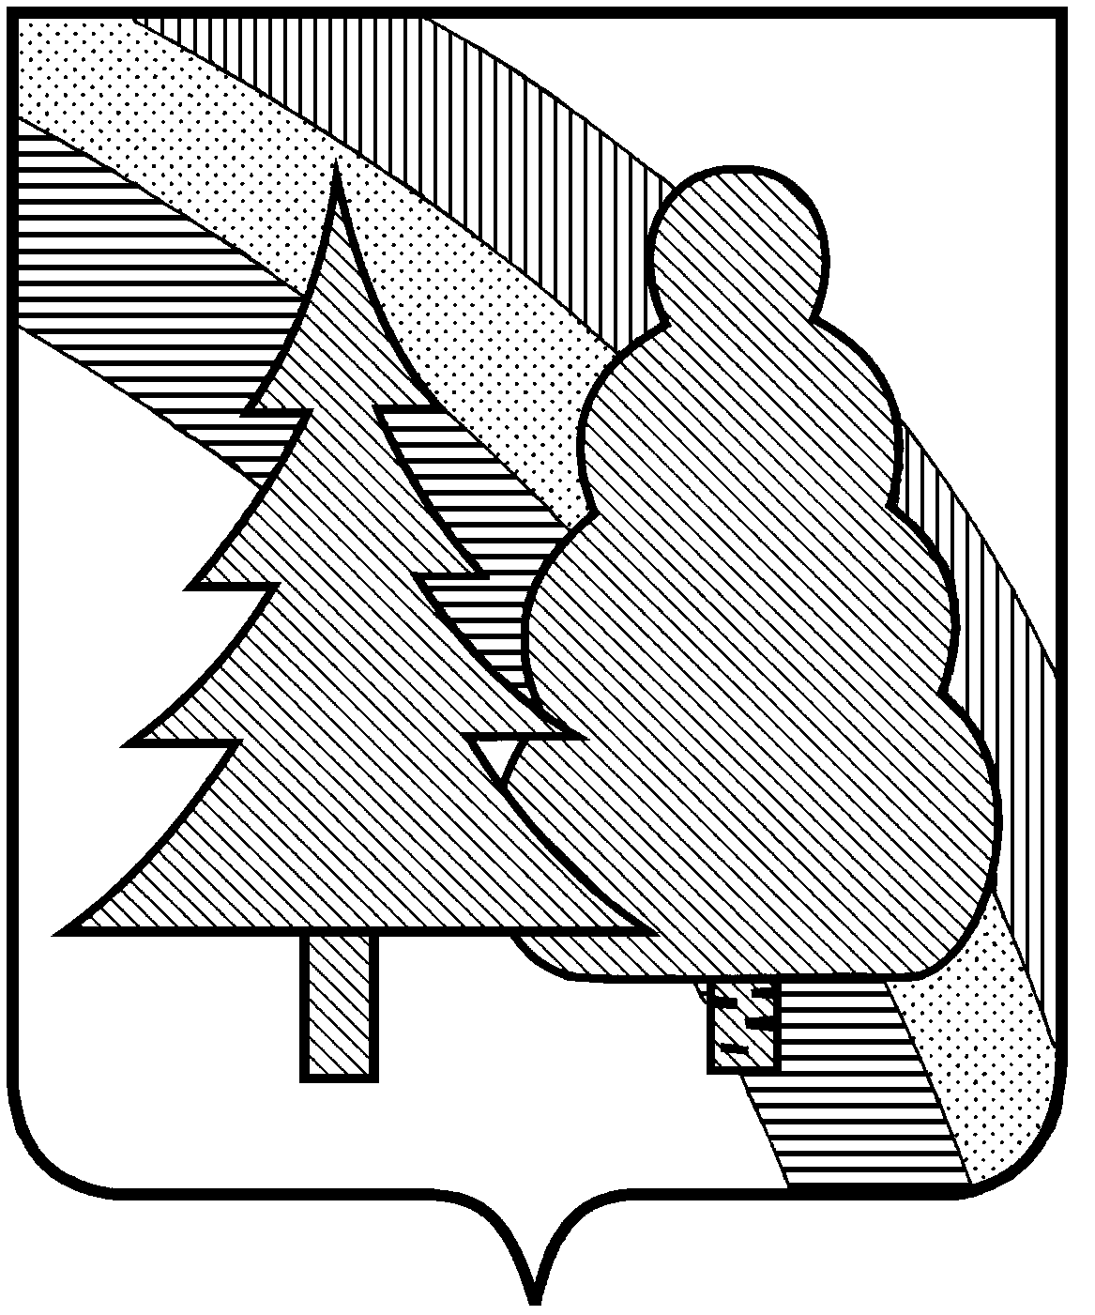

АДМИНИСТРАЦИЯ
закрытого административно-территориального образования
город Радужный Владимирской области
Комитет по управлению муниципальным имуществом администрации ЗАТО г.Радужный
600910, Владимирская область, г. Радужный, 1 квартал, дом 55
тел. (49254) 3-29-51, 3-37-94, факс (49254) 3-29-51
E-mail: kumiraduga@yandex.ru
_____________________________________________________________________________________

О П И С Ь
документов, представленных претендентом
на участие в аукционе по приватизации муниципального имущества ЗАТО г.Радужный

ЛОТ № ________
Претендентом (представителем претендента) организатору торгов представлены следующие документы:

№ п/п | Наименование документа | Кол-во
1. | Заявка на участие в аукционе
2. | Копия документа, удостоверяющего личность претендента или его представителя (физического лица)
3. | Копия надлежаще оформленной доверенности, выданной представителю претендента
4. | Заверенные копии учредительных документов
5. | Документ, содержащий сведения о доле Российской Федерации, субъекта Российской Федерации или муниципального образования в уставном капитале юридического лица (реестр владельцев акций либо выписка из него или заверенное печатью юридического лица и подписанное его руководителем письмо)
6. | Документ, подтверждающий полномочия руководителя юридического лица на осуществление действий от имени юридического лица
7. | Опись представленных документов
 | Итого:

Документы принял
ФИО_______________________________________________________________________________
Должность _________________________________________________________________________
_________________________ «_____» ___________________20____г.
подпись работника
Претендент: ________________________________________________________________________________________

_______________________ «____» ____________________20______г.
подпись претендента

